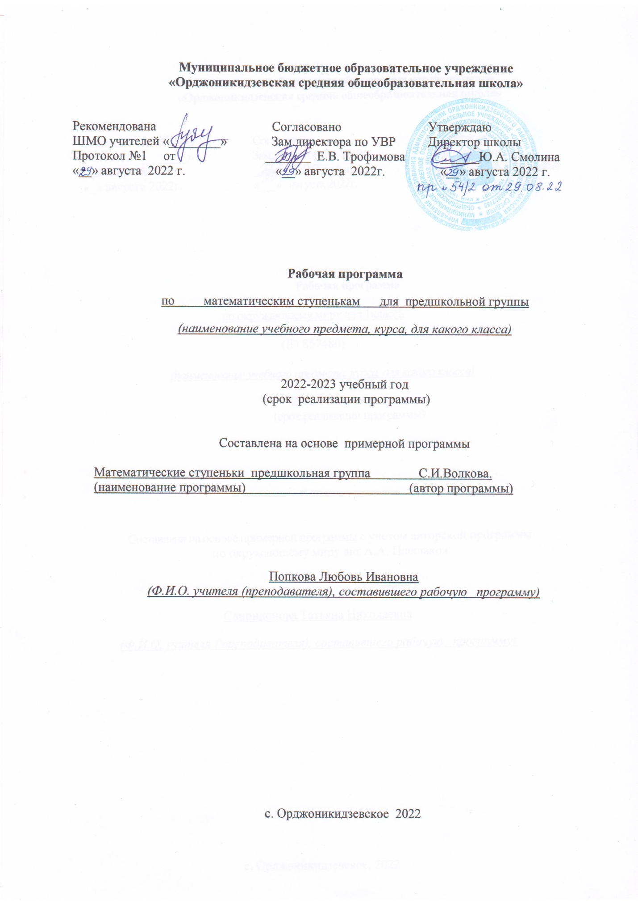

Пояснительная записка

В основу отбора математического содержания, его структурирования и разработки форм представления материала для математической подготовки детей к школе, положен принцип ориентации на первостепенное значение общего развития ребенка, с включающего в себя сенсорное и интеллектуальное развитие, с использованием возможностей и особенностей математики.
Важнейшими задачами являются:
- научить детей счёту и измерениям, чтобы подвести к понятию числа
- целенаправленное и систематическое развитие познавательных способностей, через развитие у детей познавательных процессов: восприятия, воображения, памяти, мышления, внимания.
В математическом содержании подготовительного периода объединены три основные линии:арифметическая (числа от 0 до 10, цифра, число, основные свойства чисел натурального ряда ...), геометрическая (прообразы геометрических фигур в окружающей действительности, форма, размер, расположение на плоскости и в пространстве простейших геометрических фигур, изготовление их моделей из бумаги и т. д.) и содержательно-логическая, построенная в основном на математическом материале двух первых линий иобеспечивающая условия для развития внимания, восприятия, воображения, памяти, мышления у детей.
Среди методов, используемых в период подготовки детей к школе по математике, в качестве основных предлагаются практические методы,
метод дидактических игр и метод моделирования. Эти методы используются в различном сочетании друг с другом.
Программа предусматривает:
Сравнение предметов (фигур), групп предметов по форме, по размеру, по цвету, по материалу из которого изготовлены предметы, по назначению и др.
Числа от 0 до 10. Счёт предметов. Устная нумерация чисел: названия, последовательность и обозначение чисел от 0 до 10. Цифра и число. Чтение чисел. Сравнение чисел первого десятка. Основные характеристики последовательности чисел натурального ряда.
Простые геометрические фигуры: треугольник, прямоугольник, квадрат, круг.
Содержательно- логические задания на развитие:
- внимания
- памяти
- мышления
- воображения
Планируемые результаты:
- знать различие между цифрой и однозначным числом; название однозначных чисел, уметь считать до 10 и в обратном порядке, определять где предметов больше (меньше), определять число предметов заданной совокупности и устно обозначать результат числом;
- знать название основных геометрических фигур, различать их, находить их прообразы в окружающей действительности.
- проводить простейшие логические рассуждения и простейшие логические операции (сравнивать объекты, указывать сходство и различие и т. д.).

Календарно-тематическое планирование

№ | Тема занятия | план | факт | примечание
1 | Признаки предметов (размер, цвет, форма)
2 | Большой, маленький.
3 | Высокий, низкий. Выше, ниже.
4 | Высокий, низкий. Выше. Ниже. Сравнение высоты предметов.
5 | Налево, направо, прямо.
6 | Справа, слева, вверху, внизу.
7 | Длинный, короткий. Длиннее, короче.
8 | Больше, меньше. Столько же.
9 | Множества: столько же, больше, меньше.
10 | Счёт предметов.
11 | Круг. Многоугольник.
12 | Прямоугольник. Квадрат.
13 | Сравнение предметов по высоте, работа с клеткой.
14 | Счёт предметов; части суток.
15 | Сравнение предметов по длине; закрепление цвета.
16 | Лёгкий, тяжелый. Легче, тяжелее.
17 | Нахождение сходства и различия рисунков.
18 | Длинный - короткий, широкий - узкий, высокий - низкий.
19 | Вперёд - назад, направо – налево, вверх – вниз.
20 | Вчера, сегодня, завтра.
21 | Круг, шар.
22 | Счёт предметов до 5.
23 | Квадрат, куб.
24 | Количество: один и много.
25 | Количество: много, ни одного, по одному.
26 | Общий признак предметов.
27 | Закрепление пройденного материала.
28 | Счёт по образцу.
29 | Счёт предметов. Больше, меньше, столько же
30 | Цифра 1, число 1.
31 | Цифра 1, число 1. Один, много.
32 | Большой, поменьше, маленький, одинакового размера.
33 | Цифра 2, числа 1, 2.
34 | Цифра 2, числа 1, 2. Равенство «=».
35 | Понятие «пара».
36 | Геометрические фигуры: овал..
37 | Цифра 3, числа 1, 2, 3.
38 | Цифра 3, числа 1, 2, 3. Счет предметов в пределах трёх.
39 | Сравнение чисел: 1,2,3.
40 | Равенство.
41 | Цифра 4, числа 1, 2, 3, 4.
42 | Цифра 4, числа 1, 2, 3, 4. Счет предметов в пределах четырех.
43 | Сравнение групп предметов, соотношение «столько же»
44 | Далеко - близко.
45 | Соотнесение цифры с количеством предметов.
46 | Число 0 и его обозначение.
47 | Закрепление пройденного материала.
48 | Цифра 5, числа 1, 2, 3, 4, 5.
49 | Цифра 5, числа 1, 2, 3, 4, 5. Равенство «=»
50 -51 | Сложение «+».
52, 53, | Сложение «+».Составление и решение простых задач.
54 | Вычитание «-»
55 | Вычитание «-».Составление и решение простых задач.
56 | Вычитание. Состав изученных чисел.
57 | Вычитание. Счёт предметов.
58 | Состав числа 4 из двух слагаемых.
59 | Состав числа 5 из двух слагаемых.
60 | Порядковый счёт.
61 | Прямой и обратный счёт в пределах 5.
62 | Соотнесение цифры с количеством предметов.
63 | Цифра 6, числа 1, 2, 3, 4, 5, 6.
64 | Цифра 6, числа 1, 2, 3, 4, 5, 6.Счет предметов в пределах шести.
65 | Состав числа 6 из двух слагаемых.
66 | Цифра 7, числа 1, 2, 3, 4, 5, 6, 7.
67 | Цифра 7, числа 1, 2, 3, 4, 5, 6, 7.Счет предметов в пределах семи.
68 | Состав числа 7 из двух слагаемых.
69 | Цифра 8, числа 1, 2, 3, 4, 5, 6, 7, 8.
70 | Цифра 8, числа 1, 2, 3, 4, 5, 6, 7, 8.Счет предметов в пределах восьми.
71 | Состав числа 8 из двух слагаемых.
72 | Порядковый и обратный счёт.
73 | Цифра 9, числа 1, 2, 3, 4, 5, 6, 7, 8, 9.
74 | Цифра 9, числа 1, 2, 3, 4, 5, 6, 7, 8, 9.Счет предметов в пределах девяти.
75 | Состав числа 9 из двух слагаемых.
76 | Состав числа 9 из двух слагаемых. Проверь себя.
77 | Предыдущее и последующее число.
78 | На сколько больше, на сколько меньше?
79 | Решение математических загадок.
80 | Цифра 10, числа 1, 2, 3, 4, 5, 6, 7, 8, 9, 10.
81 | Цифра 10, числа 1, 2, 3, 4, 5, 6, 7, 8, 9, 10. Счет чисел от 1 до 10 и обратно.
82 | Состав числа 10 из двух слагаемых.
83 | Состав числа 10 из двух слагаемых. Сравнение чисел.
84 | Повторение от 1 до 10.
85 | Закрепление пройденного материала.
86 | Геометрические фигуры.
87 | Ориентировка в пространстве и во времени.
88 | Прямые, кривые и ломаные линии.
89 | Прямые, тупые и острые углы.
90 | Решение примеров и задач на сложение.
91 | Решение примеров и задач на вычитание.
92 | Дни недели, времена года.
93 | Закрепление изученного материала.

